Potraga za ključem

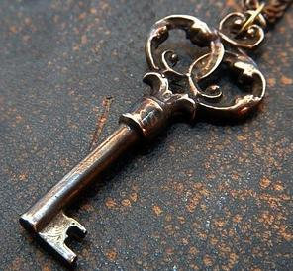

https://www.bookwidgets.com/play/3BDC63M

Autorica: Dražena Potočki, OŠ Novska, Novska

